Wykonane zadania przyślij na stronę sosw1234@wp.pl lub na Messengera do 14.05.2020
Technika dla kl. 8 Lekcja 15 11.05.2020
Temat: Schematy blokowe urządzeń technicznych.
Zapoznaj się z tekstem poniżej i wykonaj zadania 3.2; 3.3
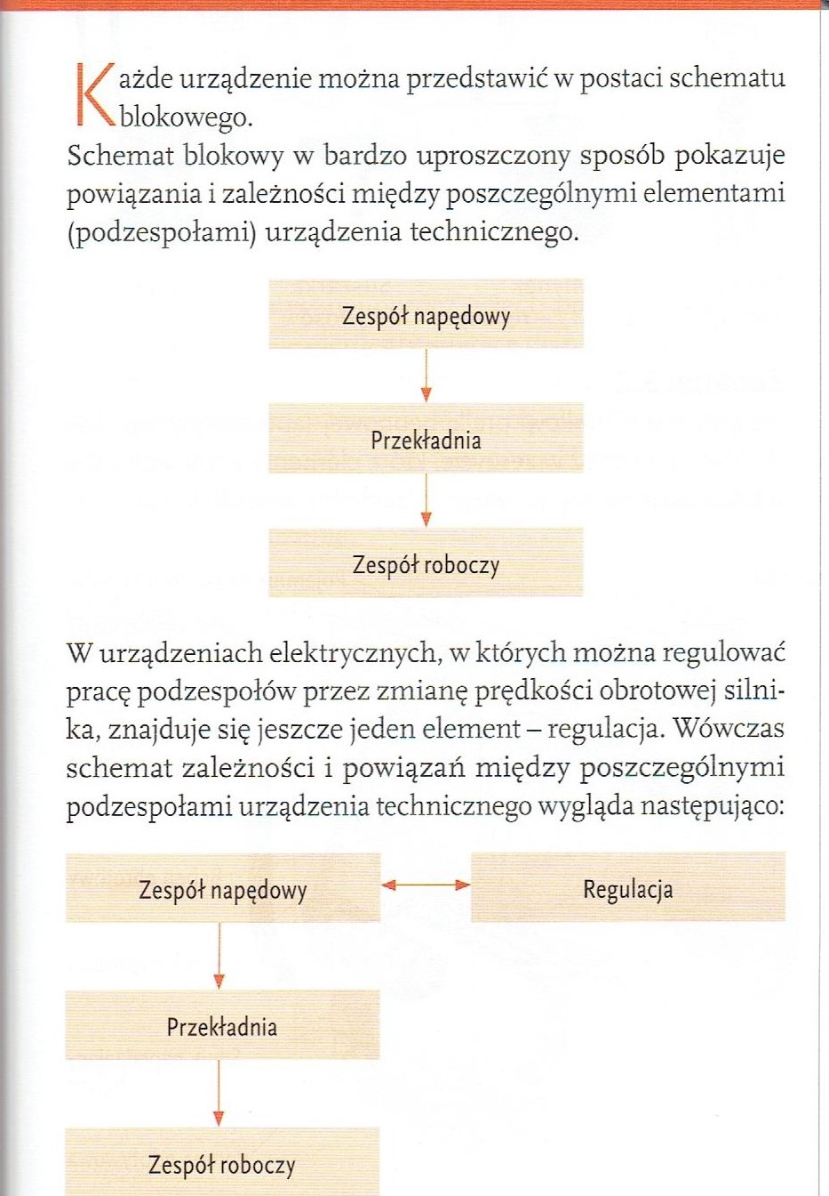
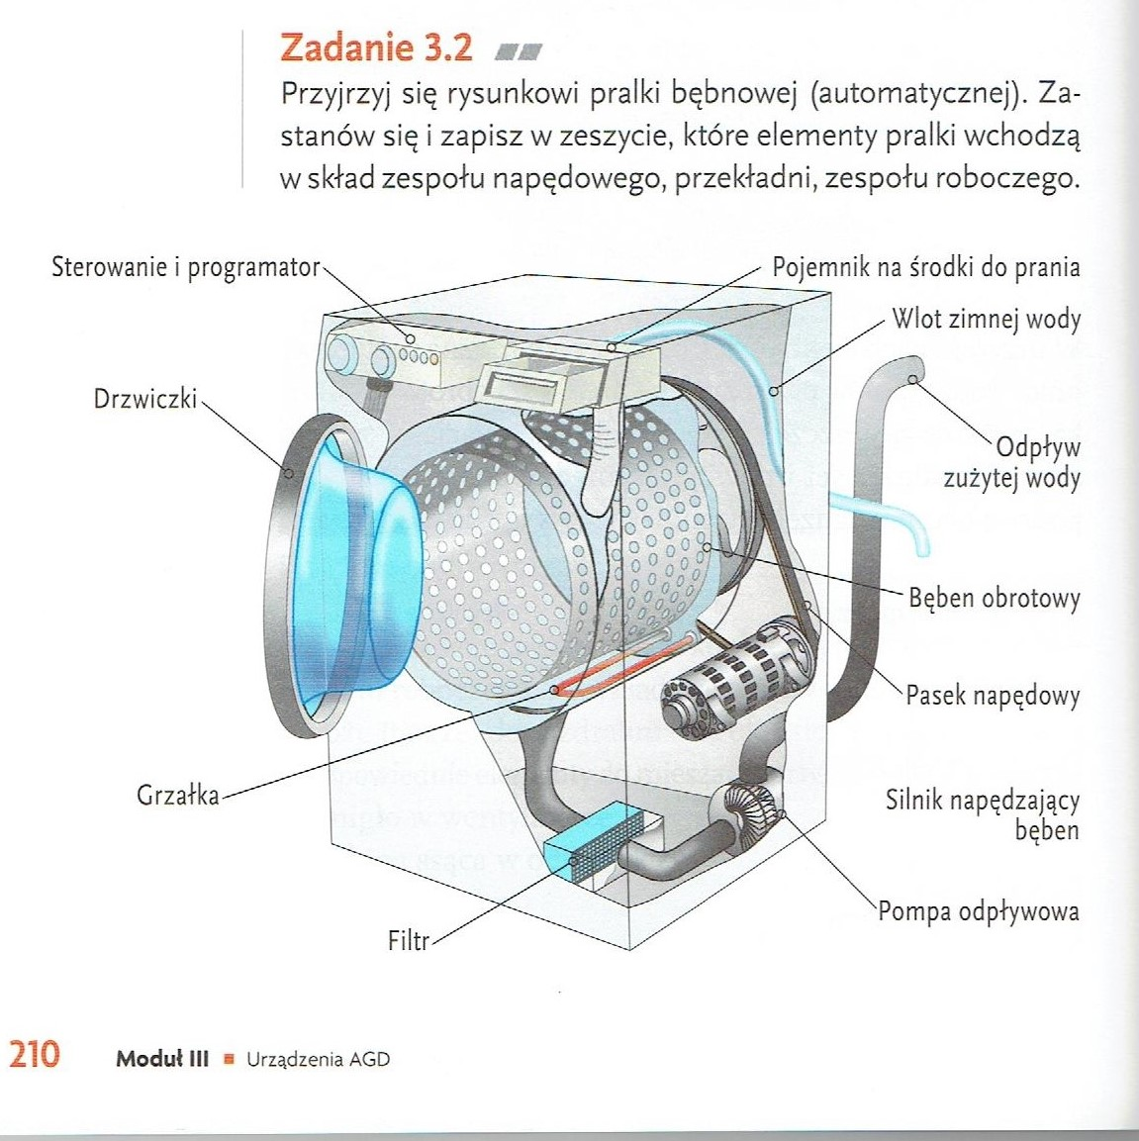
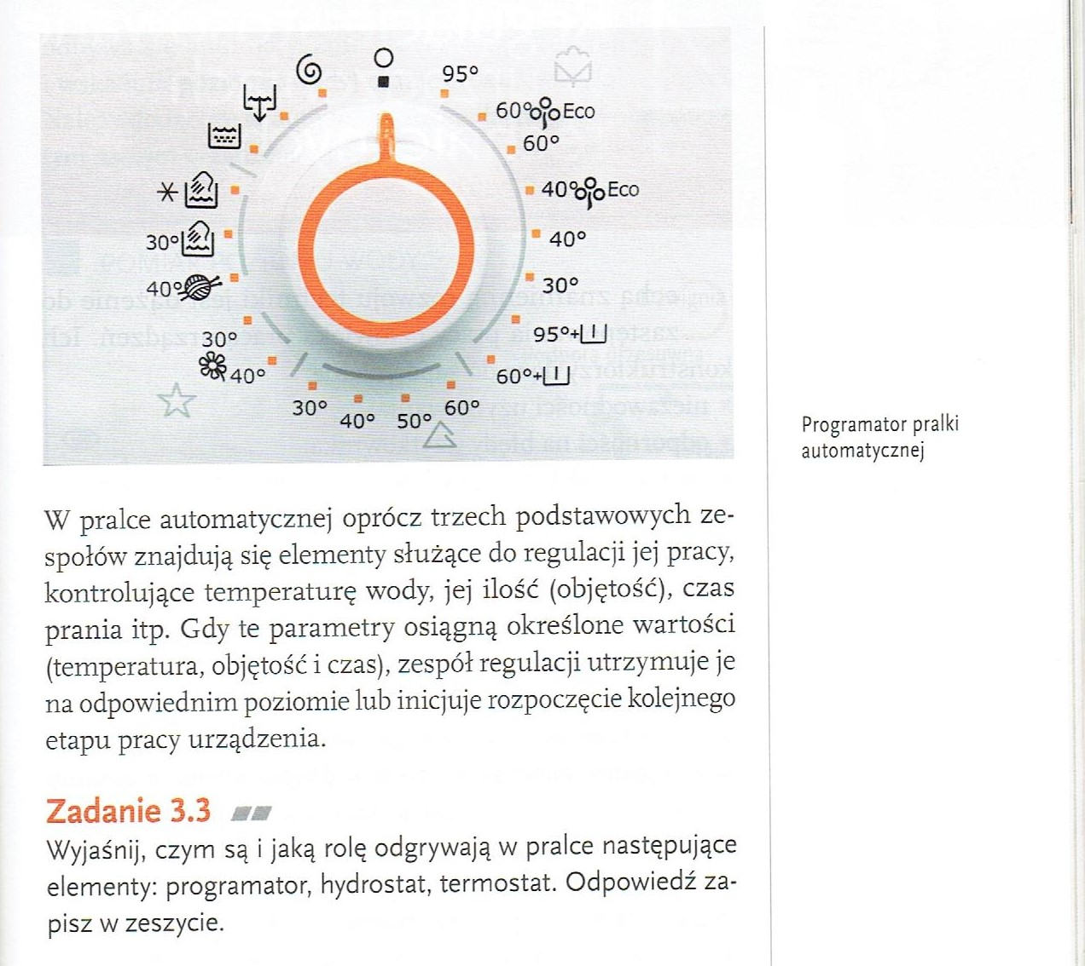

Lekcja 16 13.05.2020
Temat: Manewry na drodze?
https://nowasp.ebooki.nowaera.pl/viewer/page/Technika/kl4/books/613/4/613-v4_epub/OEBPS/Text/Index.html?title=VGVjaG5pa2EgSmFrIHRvIGR6aWHFgmE/IGtsLiA0#76000e801f2544b6adbc4578a17ae317

Wejdż w link . Znajdż rozdział 6 str. 48-51. Zapoznaj się z manewrami obowiązującymi rowerzystów. (PRZECZYTAJ)
- Wykonaj w zeszycie ćw.1/48;
ćw. 7/51 (krótka odpowiedź np.:1A,)
sprawdź się /51 PRZEPISZ I DOPISZ ODPOWIEDŹ

